一、1、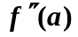； 2、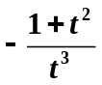；3. 略 ； 4、-720 ； 5、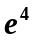； 6、1
二、1、A 2、C 3、D 4、B
三、1. 解： 原式=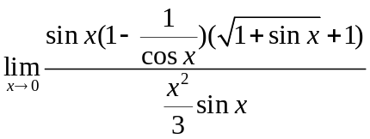=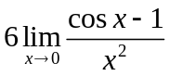=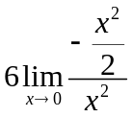=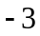
2、解：令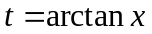，则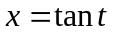.
原式=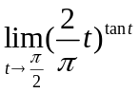=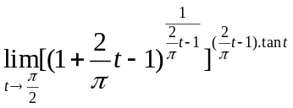=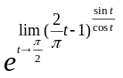=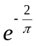
3、解: 原式=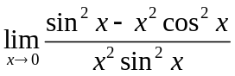=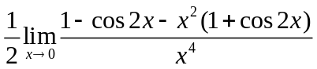
其中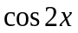在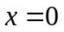点的泰勒公式为：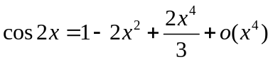.
代入化简
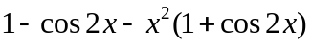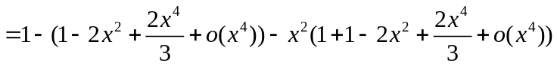
=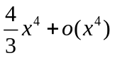.因此，原式=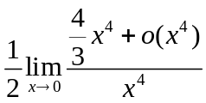=
4、解：将原方程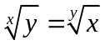整理变形得：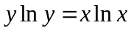.
等式两边对求导，得：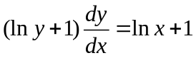，即：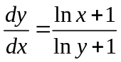.
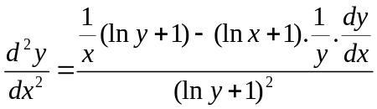
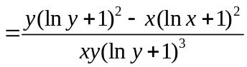
5、解：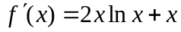，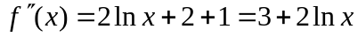，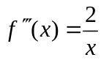，
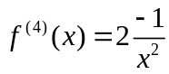，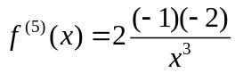，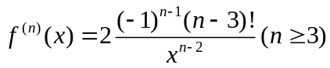
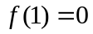，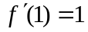，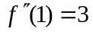，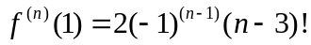
因此
其中：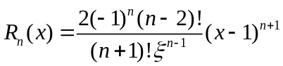，(在与之间)。
四、1、解：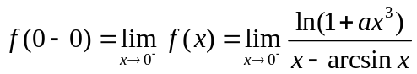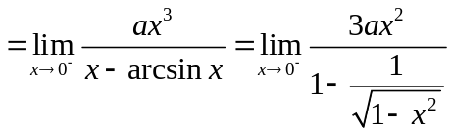
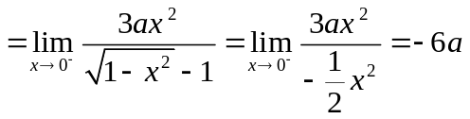.
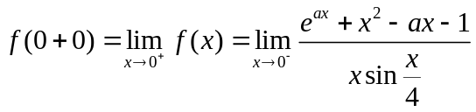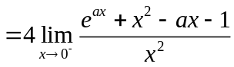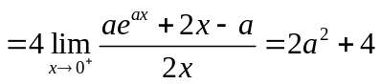.
令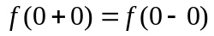，则有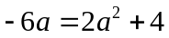，解得：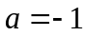或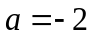.
当时，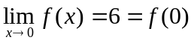，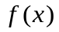在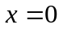点连续.
当时，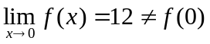，为的可去间断点.
2. 解：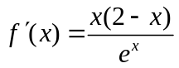. 令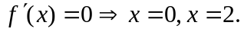
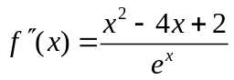,令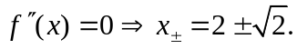
 | 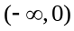 | 0 | 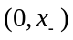 | 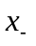 | 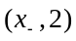 | 2 | 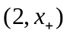 | 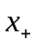 |  | 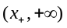
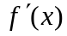 | + | 0 | + | + | + | 0 | - | - |  | -
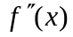 | + | + | + | 0 | + | - | - | 0 |  | +
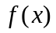 | 单减，  凹 | 0  极小值 | 单增，  凹 | 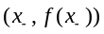  拐点 | 单增  凸 | 极大值 | 单减  凸 | 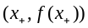  拐点 |  | 单减  凹

3、 解：设飞机与目标水平距离为(km)，则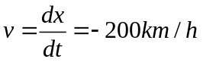；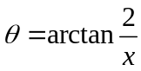
两边对求导：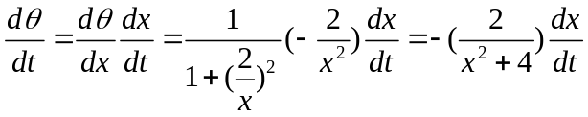
当飞机飞至目标正上方时，此时
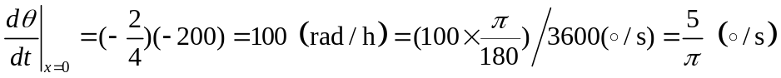.
五、1、证明：将所证等式变形得到：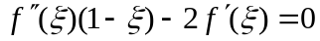
即证：.
令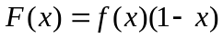.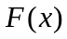在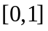上满足罗尔定理的条件，
故存在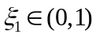，使得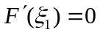. 另由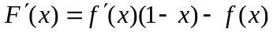，得
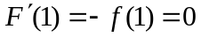.所以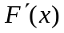在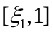上满足罗尔定理的条件，故存在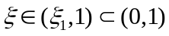，使得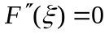.即：.
2、证明：令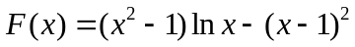，则有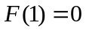.
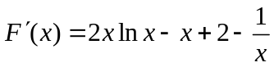，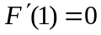.
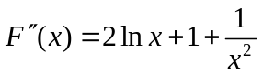，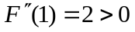.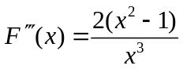，从而
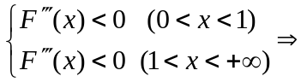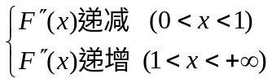
因，得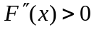.因，得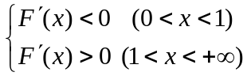.
因，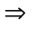当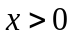时，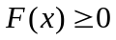，即：

